本科毕业设计（论文）

基于ASP.NET的时尚穿搭网站开发

Fashion Wearing Website Development Based on ASP.NET

院 （系） | 计算机学院
专 业 | 软件工程
班 级 | 15软件13班
学 号 | 15210121310
学生姓名 | 罗启霞
指导教师 | 叶小莺
提交日期 | 2019年 4月 18日

毕业设计（论文）原创性声明

本人郑重声明：所呈交的毕业设计（论文），是本人在指导老师的指导下，独立进行的设计（研究）工作及取得的成果，论文中引用他人的文献、数据、图件、资料均已明确标注出，论文中的结论和结果为本人独立完成，不包含他人已经发表或撰写的作品及成果。对本文的研究作出贡献的个人和集体，均已在论文中作了明确的说明。本人完全意识到本声明的法律结果由本人承担。

毕业论文作者（签字）： 签字日期： 年 月 日
成绩评定

成绩项 | 论文成绩（百分制） | 折合比例 | 实得成绩（折合分）
指导教师成绩 |  | 30%
评阅教师成绩 |  | 20%
答辩成绩 |  | 50%
总评成绩

注：毕业设计（论文）成绩按百分制评定。答辩成绩不及格的（评分低于60分的），则该毕业设计（论文）总评成绩为答辩成绩。
摘 要

Internet推动了全球性的信息化革命,为全球范围的信息处理与交流提供了操作平台，internet的产生大大缩短了信息传递的时间。网上商务逐渐走入到千家万户，为了大家更方便的购买衣服等其他的商品，我们开发了这套在线购物销售网站。本网站的构建技术以asp.net为基底，后台数据库支撑是传统的SQL Server。本设计的架构师B/S架构。此网站严格按照软件工程中的指导方法来进行构建以及测试。赋予了商品信息发 管理 用户信息注册登陆 用户在线下单 购物车等功能。

关键词：服饰，ASP，商业管理
Abstract

The Internet has promoted the global information revolution, providing an operating platform for information processing and communication on a global scale. The generation of the Internet has greatly shortened the time for information transmission. Online business has gradually entered thousands of households. In order to make it easier for everyone to buy clothes and other goods, we have developed this online shopping sales website. The construction technology of this website is based on asp.net, and the back-end database support is traditional SQL Server. The architect B/S architecture of this design. This website is built and tested in strict accordance with the guidelines in the software engineering. The product information is issued. Management User information is registered and registered. Users can place orders online, such as shopping carts.

Keywords: Apparel, ASP, Business Management

目 录
目 录 6
第一章 绪论 1
1.1 课题的研究背景及意义 1
1.2 国内外研究现状 1
1.3 主要内容及安排 2
第二章 网站开发工具和数据库概述 3
2.1 ASP语言概述和特点 3
2.2 ADO操纵数据库 3
2.2.1什么是ADO 4
2.2.2 ADO的内置类 4
2.2.3在ASP中使用ADO操纵数据库相关流程 4
2.3 SQL Server 2012 简介 5
2.4系统开发环境和运行环境 5
第三章 需求分析 7
3.1 可行性分析 7
3.1.1 技术可行性 7
3.1.2经济可行性 7
3.2 系统的需要具备的特点 7
3.3 功能结构分析 8
3.4 网站业务流程描述 9
第四章 系统概要设计 10
4.1 系统开发环境 10
4.1.1 开发硬件环境 10
4.1.2 软件环境 10
4.1.3 开发语言 10
4.1.4 数据库 10
4.2 系统所需数据库表的设计 10
4.3 数据库E-R图 13
4.4 系统运行流程 13
第五章 系统实现与功能展示 16
5.1网站前台功能实现 16
5.1.1网站首页模块功能实现 16
5.1.2网站会员模块功能展示 18
5.1.3网站产品模块功能展示 21
5.1.4会员购物模块功能实现 23
5.2网站后台功能实现 25
5.2.1后台信息处理模块功能实现 25
5.2.2后台系统资料管理功能实现 27
5.2.3后台业务活动模块功能展示 30
5.2.4后台数据查询模块功能展示 30
第六章 系统测试 32
6.1 功能测试 32
6.2 性能测试 32
总结与展望 33
致 谢 34
参考文献 35

第一章 绪论

1.1 课题的研究背景及意义
这几年，互联网技术以肉眼不可见的速度发展着，人们的生活交流、获取数据的渠道、思想习惯、商业模式等都有了巨大的转变。人们需要互联网这一个边界且使用的工具来完成他们所需的事情。这个工具最直观的表现形式就是网站，网站可以传达不同的信息，不同主题的网站吸引不同的用户，因为有受众的存在则可以体现网站一定的价值。商业网站正是在此基础上实现了对外宣传的窗口，并实现了跟顾客的紧密联系^{[1]}。
人们的生活水平大幅度提高，衣服开支高于上扬的趋势，还有更多的着装选择，在信息技术和因特网迅速发展的时代，人们在日常生活中购买和购买的方式发生了巨大变化。到2018年6月，互联网用户达到802亿人，上网率为57.7%。
由国家统计所得的科学数据中得，2018.1-8月这7个月期间，全国得实体经济销售总额为5000亿元，网上零售商品占有百分之30，服装增加了23.4%，每日的服装需求可通过采购网得到满足，采购网可以不必出门就购买令人满意的服装。本次的课题旨在开发一个可以让网民足不出户了解时尚穿搭的线上购物网站。

1.2 国内外研究现状
从目前来看，随着互联网技术和人们生活水平的提高，人们对于穿搭有了更高的要求，传统的电商平台已经不能满足人们对于服装的需求。用户渴望通过时尚穿搭来提高自己搭配能力。
王玉洁，窦东徽在《穿搭类 APP 用户调研报告》中对当下大学生对于穿搭类 App 的需求进行了调查研究，通过对产品的需求程度和对产品功能的期待，发现人们对于衣服得需求巨大，市场潜力无限。通过对何种商品容易满足客户需求，发现是质量、舒适度以及商品价格三要素^{[1]}。
陈梦丽等人提议通过网上试衣的功能来找到受众，实现用户角色模型，让此类试衣服app能够较好的满足用户的生活需求，以此来构建与实现试衣app^{[2]}。
目前国内的线上购物平台，如淘宝，唯品会，蘑菇街等都是以购物为目标导向的购物平台，虽然有很好的购物体验，但是没有很好的时尚穿搭推荐，无法解决用户对于穿搭的难题。没有从用户角度来进行时尚穿搭推荐，穿搭推荐只是辅助功能。存在问题以购物为导向，产品同质化现象严重，各购物软件的功能大同小异。
而在国外，时尚穿搭与购物分离，以WEAR为例时尚穿搭软件只为用户提供时尚穿搭，不提供购物功能，用户在平台获得的关于搭配的经验，无法在平台立即进行搭配体验。以beyond为例，平台只提供购物服务和新品推荐，不提供搭配服务，没有站在用户需求的角度。

1.3 主要内容及安排
本文遵循软件工程方法论进行系统分析、总体设计、详细设计和软件测试，实现了商品信息发、管理、用户信息注册登陆、用户在线下、购物车等功能。章节内容安排如下：
1）分析国内外关于时尚穿搭购物网站研究现状。
2）对本文所采用的开发工具、技术以及数据库进行介绍。
3）进行时尚穿搭购物网站需求分析，包括可行性分析、功能结构分析和业务流程描述
4）系统开发环境搭建，数据库中表设计以及系统前后台运行流程描述。
5）进行系统实现与展示。

第二章 网站开发工具和数据库概述

2.1 ASP语言概述和特点
- ASP.NET
（Active Server Pages）来自于英国，是该国的一个动态服务器上的网页捷径，微软推出了一个替代CGI的技术。它也是一个流行的方法，用于建造T.这个技术可以创建一个动态的，交互式的和有效的网站应用程序^{[3]}。ASP不必担心客户端浏览器是否可以启动到一个新的网站。你写的代码，因为所有的程序都将在服务器上运行。合并SQL服务器2012功能数据库系统将创建一个非常活跃的网站结构和支持保证有足够的空间扩大^{[4]}。
- ASP语言的特性
该语言是编写网站最常使用的工具，拥有众多优点^{[5]}，优点如下：
- 有非常强大的可扩展的组件。
可以使用不同的编程语言来写所需的Active X组件。
- 安全性能强。
因为此语言编写的源码并不经过浏览器，而且源码还会进行加密处理，以脚本方式运行，不需要解密也可以在第三方运行。
- 快速捕捉错误信息。
此语言有很高的错误察觉能力，有专门的类内方法来捕捉错误^{[6]}，也可以自己编写文件来跳出错误。
- 更快更好的调用数据库。
可以利用ADO对象迅速访问数据库。

2.2 ADO操纵数据库
ADO（ActiveX Data Objects）是微软公司专门为ASP开发编写的数据库类，利用它可以便捷的访问更大数据库。

2.2.1什么是ADO
ADO，即ActiveX Data Objects，实际上是一个通信机制，允许访问不同类型的数据。ADO已经达到了一个薄层以上的OLEDB。ADO通过异常简便的代码，通过ODBC技术来链接到本网站所需数据库。

2.2.2 ADO的内置类
为现实数据库的链接，ADO提供了许多的类于方法，以便对数据库进行操作。如下所述：
1、Connection类
可想而知这个类当然是用来实现和数据库链接的，链接之后创建该类对象，链接前，设置相关链接字符串，来制定相关信息。
2、Command类
顾名思义该类提供了所有的数据库操作，首先创建该类对象然后进行操作，但是要注意的是要先有Connection类才能创建该类对象。
Connection和Command类都有各自的Execute 方法，都可以用来执行一条SQL语句，从这方面来讲，二者的差别不大。但Command类功能更为强大，通过指定CommandType属性，进行存储等功能。
3、Recordset类
该类中包含了一系列的集合，这些集合用来接受数据库中返回的操作。一般使用的属性如下：

2.2.3在ASP中使用ADO操纵数据库相关流程
1 连接数据库。
利用上文中提到的connection对象来建立链接 ^{[7]}。
利用该对象拥有的多类方法和属性来操作数据库，可以通过命令来不断查询信息和更新信息。
2利用链接对象执行查询。
使用对象具有的execute方法，结合结构化查询语言来搜索信息。
3 使用recorderset对象处理结果。
Recorderset接受数据库处理结果并现实出来。
4 利用command对象来更改查询。
使用该类的对象可以对数据库进行相关操作。
5 进行最后的数据库访问并结合html显示。
^{[8]}中写道有html表单的网站用户可以远程访问并且操作数据库来搜索需要的信息。利用语言中的 request对象，可以接受收入到html中的信息并将信息放入到sql语句中 ^{[8]}。
6 管理数据库连接
（1）请求链接超时
（2）共享连接
只需要创建一个链接对象，多个command对象可以利用同一个connection对象来发出命令。
（3）跨页连接
多个用户清楚一个程序，解决方法就是将链接字符串放到应用对象中，重复利用数据库链接，这是所谓的跨页链接 ^{[9]}。
（4）最后关闭连接
脚本任务完成，链接将被断开。应养成及时释放资源的好习惯。

2.3 SQL Server 2012 简介
SQL Server 20012是一个逐步发展的最合适的选择，在Windows.SQL Server 2012平台的数据库应用程序是由一系列的相互作用组成的。B.在主要数据储存和分析方面，最大限度地满足网站和企业数据处理需求的相关组件，组件如下 [11]：
数据库组件，该组件主要包括数据库本身以及应用网站和数据库通信的模块。
数据库相关构架，此包含了早在库中定义的逻辑组件。
引擎组件，该组件提供了描述服务器的各项功能，有效处理并发现象。
管理及复制构架。
开发构架。

2.4系统开发环境和运行环境
1、系统开发环境
操作系统: Windows
服务器: IIS 5.0以上
数据库: SQL Server 2012
2、系统运行环境
操作环境: Windows Server/Advance Server
Wcb服务器: IIS 5.0以上
数据库: SQL Server 2012
浏览器: IE 5.1以上版本

第三章 需求分析
上一章节对系统开发所需的工具和技术进行介绍，接下来就从技术及经济方面来分析本网站的可行性。

3.1 可行性分析

3.1.1 技术可行性
开发该网站所需要的开发设备硬件方面有服务器、电脑、网络配件等都十分容易取得，价格不贵，可以满足需求。
软件层面而言，开发操作系统是微软的windows系统，开发语言是C#。这些语言和软件已经被开发者大量使用，技术十分成熟。故而整个系统的开发在技术上可行。

3.1.2经济可行性
本系统开发经费在经济上是可以接受的，现在电脑已经普及，家家户户基本有了电脑。其开发软件在目前来说全部都是免费的。所以本系统在经济上是可行的。强调一下，这个系统暂时还不能用于盈利，但是，在今后如果做进一步的完善后，也可以把它作为商品，卖给其他的公司，这样就实现其盈利的价值了.

3.2 系统的需要具备的特点
此网站必须能够在互联网上有效的运行，能够实现B2B\B2C等环境，更好的推动电子商务的发展。
第二本网站应当由强大的后台管理技术，可以实现维护服务以及销售服务的无缝对接。
在线销售网站具有以下特点：
（1）平台无关性
因为本网站使用C#、NET等语言开发，平台不相关。
（2）易扩展性
系统提供了多个功能接口，有效的链接新业务以及第三方网站的链接。

3.3 功能结构分析
（1）系统后台：
后台是整个销售系统中最重要复杂的部分。管理员通过此处对网站内容进行管理.后台管理共分为服装类别维护、服装信息维护,订单信息管理,新闻信息管理，留言维护,注册用户维护，修改用户密码七个子模块。
1，服装类别维护，对类别进行基本的增删改查操作。
2，服装信息处理，对信息进行基本的ADUS操作，并对其选择分类的功能。
3，订单信息管理，可以在此处查看客户所购买的服装商品订单,客户资料，以便在既定时间对订单进行处理。
4. 服装大新闻管理，对服装界发生的新闻信息进行基本的ADUS操作。
5. 留言信息维护，对相关留言进行增删操作提供回复功能。
6. 注册用户维护，对注册用户的删除操作。
7，产品销售统计，可以通过选择日期时间段对在该时间段销售出的商品信息进行统计和导出报表操作。
8.修改用户密码，可以对本人的密码进行修改。
（2）网站前端：
网站的前端主要就是供客户浏览、选择相关商品的地方，需要根据每个用户来加入推荐系统以保证用户迅速找到自己想要的商品，真正做到“简洁高效流畅”的环境。
1，注册会员，用户可以浏览本网站的新闻信息、购买服装产品，在线交流,但是用户必须通过注册成为会员才具有这些权限。,
2，修改用户信息，可以对用户信息进行修改。
3，购物车，查看服装商品信息后，对所需要商品放入购物车，等待确认订单。
4. 我的订单，可以查看确认后的所有订单里的产品信息。
5. 新闻信息，这里可以获取最新服装资讯可以查看最新的服装新闻信息。,
6，在线留言，可以给平台或者买家留言。
7，商品搜索功能

3.4 网站业务流程描述
查看多个类似系统之后，笔者对此课题的业务流程进行设计，主要流程如下：
1，用户查看商品，用户使用浏览器登陆网站，可以查看相关商品详细信息，如材质、库存等，此外还可以查看公告及销售排序等。
2，使用者进行注册、登陆，这一部分使用者提供相关信息来完成注册，之后可以购买商品。
3，购物车， 用户可以将自己想要购买的商品纳入购物车，同样可以对购物车中的商品进行ADSU操作还可以一次性清空购物车；
4，付款处理，用户决定购买商品时直接提交订单即可。之后可以查询相关信息。
5，管理员后台处理，店家受到订单查看订单详细信息来发货。

第四章 系统概要设计
之前对系统做了了详细的需求分析，本章将对基于ASP.NET的时尚穿搭网站开发进行详细的设计与实现，具体流程是先介绍API网关的设计与实现，接下来进行概要设计以及详细设计并对数据库进行设计然后对系统进行概要设计与详细设计以及对数据库表进行设计。

4.1 系统开发环境

4.1.1 开发硬件环境
CPU：Intel cpu；内存容量：16G； 硬盘容量：512g；

4.1.2 软件环境
操作系统：微软的windows系统。

4.1.3 开发语言
使用简单易学、自由、可跨平台执行的c#语言。

4.1.4 数据库
本文使用的数据库是Microsoft SQL Server2012 ，它包含以下几个模块：
1）SQL Server企业管理器，用来管理相关对象。
2）SQL查询分析器，用来访问表、视图等对象。
3）注册服务器 ，安装数据库需要注册之后才能使用。

4.2 系统所需数据库表的设计
数据库表的设计详见表4-4至表4-7。
表4-1 管理员信息表
表名：glyxx 表名说明：管理员信息
序号 | 字段名 | 字段说明 | 标识 | 主键 | 类型 | 允许空
1 | dlm | 登录名 |  | √ | varchar
2 | mm | 密码 |  |  | char | √

表4-2 购物车信息表
表名：gwcxx 表名说明：购物车信息
序号 | 字段名 | 字段说明 | 标识 | 主键 | 类型 | 允许空
1 | gwcbh | 购物车编号 | √ | √ | int
2 | hydlm | 会员账号 |  |  | varchar | √
3 | spbh | 商品编号 |  |  | int | √
4 | sl | 数量 |  |  | int | √
表4-3 会员订单汇总信息表
表名：hyddhz 表名说明：会员订单汇总信息
序号 | 字段名 | 字段说明 | 标识 | 主键 | 类型 | 允许空
1 | ddbh | 订单编号 |  | √ | uniqueidentifier
2 | hydlm | 会员登录名 |  |  | varchar | √
3 | zsl | 总数量 |  |  | int | √
4 | zje | 总金额 |  |  | float | √
6 | ddrq | 订单日期 |  |  | datetime | √
7 | qddd | 确定订单 |  |  | varchar | √
表4-4 会员订单明细信息表
表名：hyddmx 表名说明：会员订单明细信息
序号 | 字段名 | 字段说明 | 标识 | 主键 | 类型 | 允许空
1 | ddbh | 订单编号 |  | √ | uniqueidentifier
2 | spbh | 商品编号 |  | √ | int
3 | sl | 数量 |  |  | int | √
4 | je | 金额 |  |  | float | √

表4-5 会员信息表
表名：hyxx 表名说明：会员信息
序号 | 字段名 | 字段说明 | 标识 | 主键 | 类型 | 允许空
1 | hydlm | 会员登录名 |  |  | varchar | √
2 | mm | 密码 |  |  | varchar | √
3 | xm | 姓名 |  |  | varchar | √
4 | xb | 性别 |  |  | varchar | √
5 | dz | 地址 |  |  | varchar | √
6 | dh | 电话 |  |  | varchar | √
7 | sr | 生日 |  |  | varchar | √
8 | email | Email |  |  | varchar | √
9 | ycj | 初始预付金 |  |  | decimal | √
10 | sfzh | 身份证号 |  |  | varchar | √
11 | ljycj | 累计预付金 |  |  | decimal | √
12 | hydj | 会员等级 |  |  | varchar | √
表4-6 商品分类信息表
表名：spflxx 表名说明：商品分类信息
序号 | 字段名 | 字段说明 | 标识 | 主键 | 类型 | 允许空
1 | spflbh | 商品分类编号 | √ | √ | int
2 | spflmc | 商品分类名称 |  |  | varchar | √

表4-7 商品信息表
表名：spxx 表名说明：商品信息
序号 | 字段名 | 字段说明 | 标识 | 主键 | 类型 | 允许空
1 | spbh | 商品编号 | √ | √ | int
2 | spmc | 商品名称 |  |  | varchar | √
3 | sptpwjm | 商品图片文件名 |  |  | varchar | √
4 | spjs | 商品介绍 |  |  | varchar | √
5 | spflbh | 商品分类编号 |  |  | int | √
6 | spjg | 商品价格 |  |  | float | √
7 | sccj | 生产厂家 |  |  | varchar | √

4.3 数据库E-R图
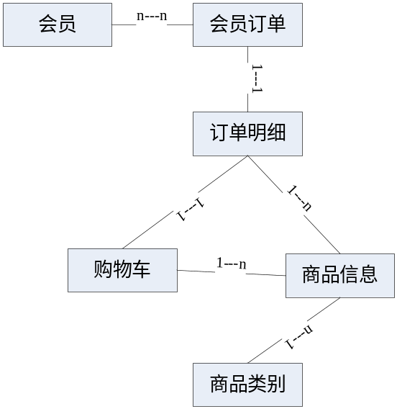

图4-1 E-R图

4.4 系统运行流程
（1）后台运行流程：
①商品类别维护
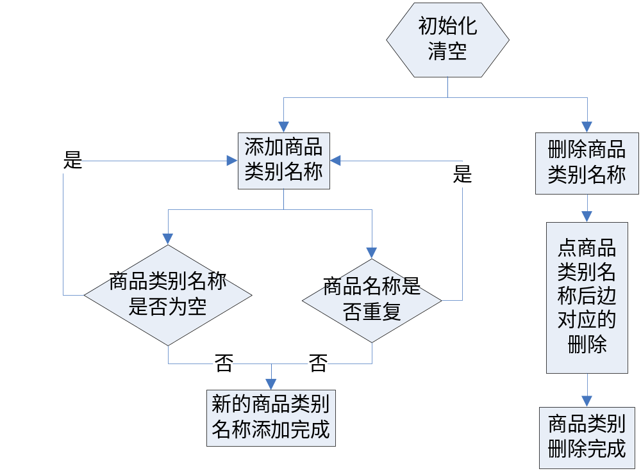

图4-2 商品类别维护流程图

②商品信息维护
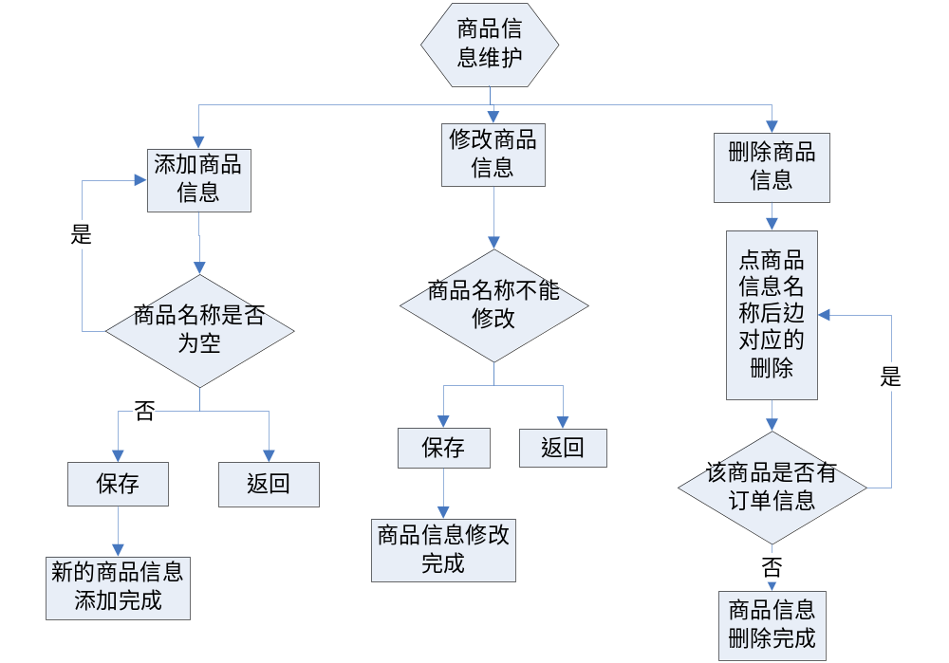

图4-3 商品信息维护流程图

③订单审核
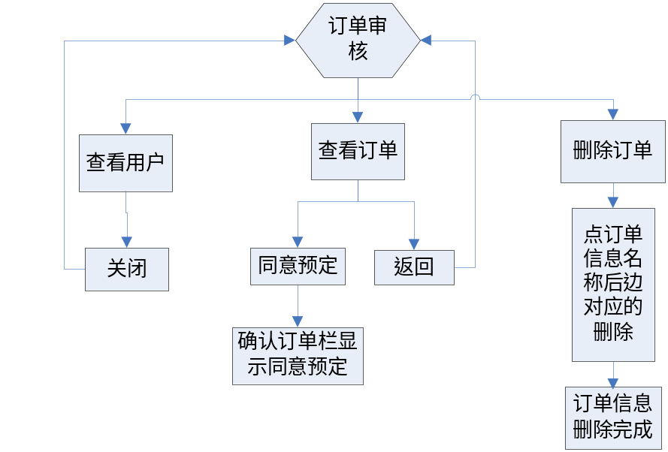

图4-4 订单审核流程图

（2）前台运行流程：
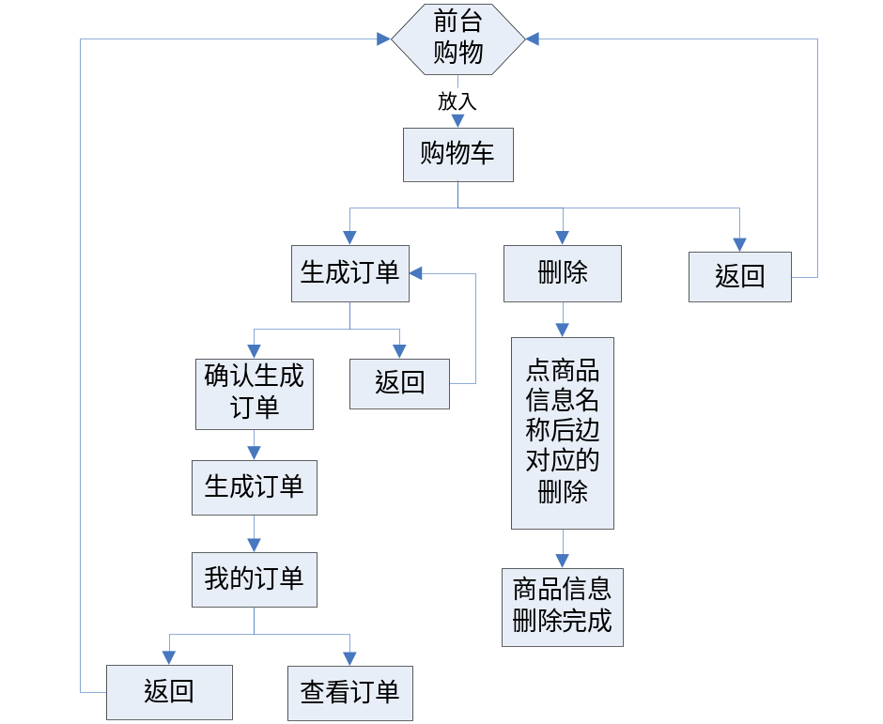

图4-5 前台购物流程图

第五章 系统实现与功能展示

5.1网站前台功能实现

5.1.1网站首页模块功能实现
在IE里运行本系统，出现系统的主界面，包括系统登陆、商品类别、商品信息、社区讨论等模块。如图5-1所示：
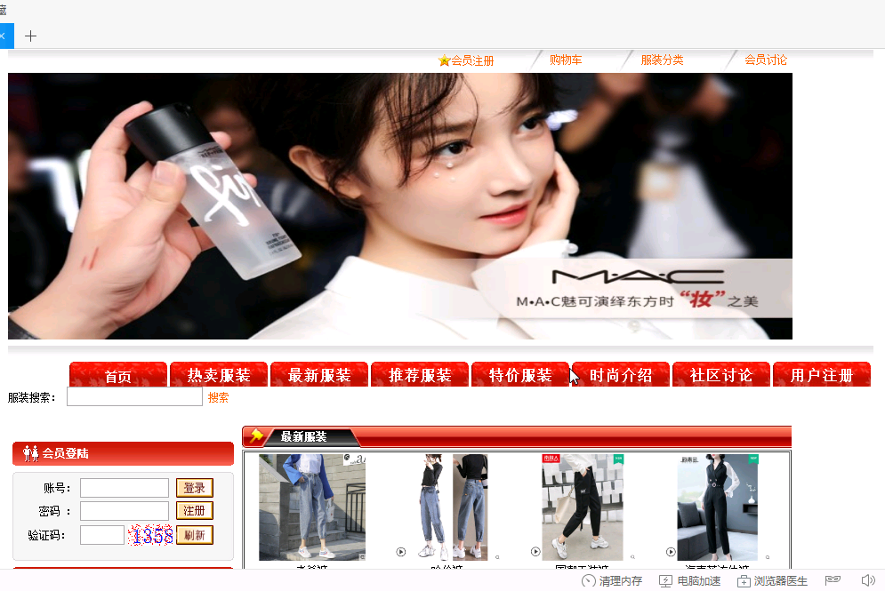
图5-1 网站首页

（1）首页的头部分
该部分是文件的一个通用组件，使用包含代码来调用，下图是它的代码：

图5-2首页头部代码

（2）首页的身体部分
此部分是网站页面的重中之重，核心。所以许多商业网站都把自己重点推广的产品等放在正文区，这也是最吸引顾客眼球的地方之一。
本网上时尚服饰正文部分包括上中下三大块，上部分包括公告信息，网站新闻或行业动态和产品搜索栏；中间是网站产品图片宣传区；下部分包括推荐产品。

（3）网站公告信息区
网站公告是一种很普遍的信息展示方式。首页中的公告信息栏的内容都是在后台已增加完毕，程序在运行前台系统时，便从数据库中调出增加的信息，以只显示所有公告标题的形式动态的显示，当顾客用鼠标放在那些标题上时，那些公告就暂停滚动，再用鼠标左键点一下就可以进入该公告的详细信息页。如图5-3所示。
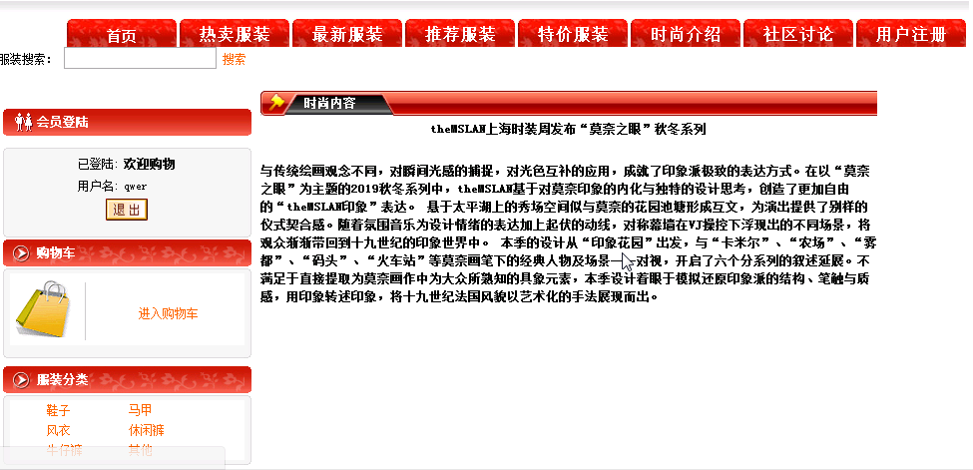

图5-3 网站公告信息区

其实现的关键源码有两部分，一是首页部分，通过数据库中gonggao表的gonggaoid字段来完成对每条公告信息的读取，并提交给浏览页文件；二是浏览页部分，由文件ggao.asp来接收首页中提交的ID号，根据ID号来展示信息的内容。如图5-4所示：
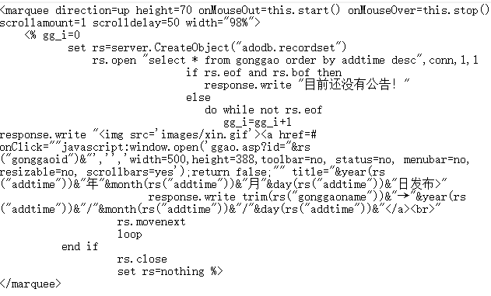
图5-4 网站公告信息区

在首页中单击公告主题后，就可以打开另一页面浏览详细内容。
（3）中间网站图片区
该区图片显示的特色就是不仅可以通过在后台设置所要显示的图片，还可以以一种从下往上滚动显示的样式出现。考虑到它的特殊性，所以把它做成了一个独立的srollimges.asp文件，在首页中通过包含文件的方式调用。
（4）推荐产品区
设置推荐产品时，首先通过在数据库寻找有推荐标志的某种服饰产品，将它的产品图片和基本的相关信息以图文并茂的方式显示在主页上，作为重点推荐产品。由于主页的空间宝贵，再考虑到浏览速度问题，所以在主页上只显示两种推荐产品，按时间顺序以最近发表的时间为先。源代码如图5-5所示：
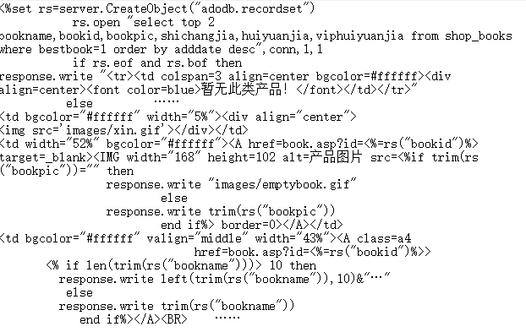
图5-5 产品推荐

（5）首页的脚部分
在这一部分由两个通用的文件帮助文件和版权文件组成，由于这两个文件都是独立的文件，所以也是通过包含的方式调用它们。

5.1.2网站会员模块功能展示
用户先注册才能成为会员，注册的同时需要阅读条款，之后是信息的采集。这一个过程中会检查用户名的唯一性、邮箱的准确性、密码强度等。对于必填项是满足了非空完整性，不填写无法注册成功。
（1）实现界面说明
注册时，要先阅读注册条约，当单击“我同意”按钮后，进入下一步，个人资料的简单填写。填写完成提交注册。
（2）源码分析
显示出来的条款是存储于数据库中，直接读取即可。接受到相关信息，首先查询有没有同一用户名，接下来检验其他信息，最后将信息写入数据库中。还有要注意的是：我们会创建一个变量来保存用户的注册时间以防止一个用户在很短的时间里面频繁注册。源代码见注册文件reg.asp。
- 会员登录界面
注册成功之后进行登陆，登陆功能由两个文件实现：一是主页面而是检测用户名文件。用户单击登陆按钮之后，系统文件checkusers.asp读取用户名和密码进入到数据库中查询是否存在，存在进入主页面，不存在提醒注册。
- “我的帐户”中订单管理功能展示
在这个管理模块中，顾客以对自己的订单进行基本四大操作。用户能够用多种方式浏览自己的全部订单信息。
- 实现界面
在“我的帐户”中，显示会员订单信息的界面如图5-6所示。

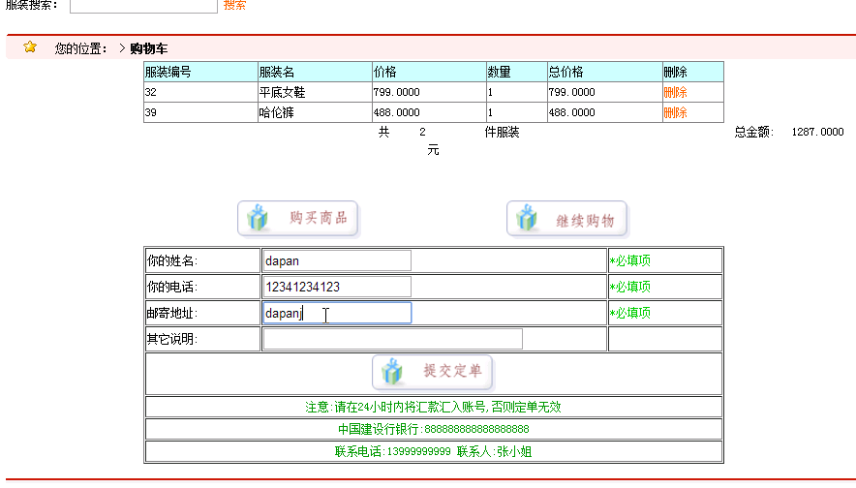

图5-6 显示会员订单信息界面

在会员订单管理中，会员通过单击订单的“查看”链接，可浏览该订单的明细，在订单明细中，会员可以修改订单的进展状态。
- 源码分析
在订单管理中，通过多表联合查询会员的订单信息，并将查询结果显示在设计好的页面中。另外，通过购服饰记录表中的“zhuangtai”字段的值，来控制是否显示“删除”链接。
在源码中，单击“查看”时，它的链接指向dingdan.asp文件,该文件通过获得提交的订单号的信息，采用多表联接的方式来查询该订单号的记录，并将查询结果显示在页面中。
在文件dingdan.asp中，有一个用于修改订单状态的表单，它将自身的值提交给文件savedingdan.asp，由该文件来完成修改订单状态的功能。如果要修改订单的状态，则表明该订单的产品已经销售成功。
- 修改/取回会员登录时的密码
会员可以在“我的帐户”中修改登录时密码，修改时，必须先输入原密码。如果密码丢失，还可以通过密码设置时提供的密码问题，找回丢失的密码。
该模块中修改密码是由savepass()完成的。在修改密码时，先检测原密码是否与会员名匹配，如果匹配，则用输入的新密码更新原密码。
取回密码是由过程repass()完成的。在取回密码时，先要求会员输入注册时的用户名，单击“确定”按钮后，如果找到该用户名，则显示设置密码时的提问，填写提问答案后，如果答案正确，则可以重新设置新密码。否则，出现错误提示信息。具体源代码见原文件。
（4）顾客留言功能和论坛模块
会员在网站购物时，常常会碰到许多问题，如果有一个进行交流的平台，可以帮助他们解决在实际使用中碰到的敏感问题。同时，网站也可以根据会员回馈的信息，不断的完善网站系统功能，会员留言栏就可以完成这样的操作功能，实现用户和网站间的相互交流。
目前大部分的网站留言栏都是开放式的，这种方式的留言栏，虽便于大家在一起讨论话题，更能集思广义，但也有欠妥的地方，首先对于商业网站本身来说，与顾客的交流应属于商业机密，有些是不能公开的；其次，由于他的公开性，一些无聊的广告在留言栏中泛滥，更是影响日常工作的正常开展。
针对上面的问题，网站系统同时开设了留言栏和论坛两个版块。但对留言栏方面做了改进，用户只有登录后才能提交查看留言信息，查看留言也只是显示用户本人的留言，而看不到别人的留言。大家如果想要一起讨论话题或交流、娱乐什么的等可以进入论坛模块，在那里充分享受乐趣。这样的留言栏既不影响用户与网站的交流，同时又避免了这两个模块重复设置而使留言栏无用武之地。而论坛又弥补了这种留言栏的不足之处。
①实现界面
会员留言栏的界面如图5-7所示。
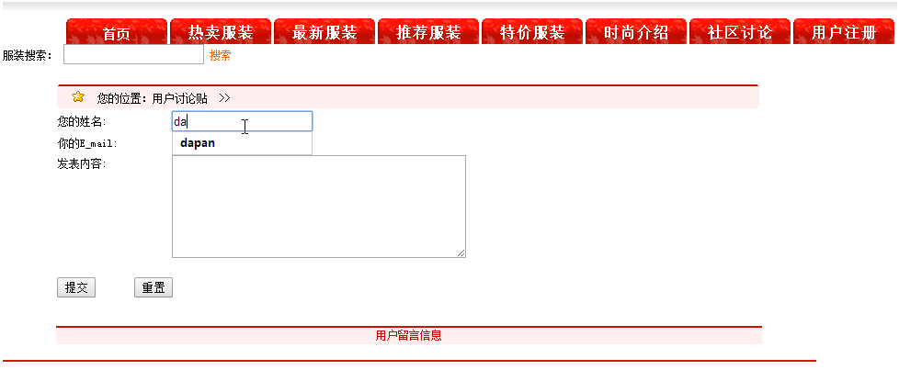
图5-7会员留言栏

②源码分析
当会员提交完留言后，可以查看自己提交的留言信息；同时，网站管理人员也可以在后台查看到会员提交的最新留言，并将回复留言信息返回客户端，供会员查看，从而实现会员与网站间相互交流的功能。
在确定所填写的留言信息后，将表单接受的信息提交给文件fk.asp，由它完成将提交的信息写入数据库的功能。由于文件fk.asp本身又接受自身提交的信息，为了区分提交信息的来源，文件中根据变量action的值，通过Select … End Select语句，实现不同来源信息的增加功能。具体源代码见原文件。

5.1.3网站产品模块功能展示
  - 新品上架
新品上架栏就是为了满足顾客在第一时间内查看到新产品而设计的。它的功能就是展示新上的服饰产品，如果产品较多，须设置分页显示。顾客可以通过此栏目很方便地查看每天的服饰信息，并且可以直接放入购物车或收藏夹中。
  - 产品详细信息
当顾客找到自己想要购买的服饰时，单击该服饰名称或图片，就进入了该服饰的详细介绍页面中，该页面中包括服饰的全部资料信息，并且，还有顾客的购物车信息显示、同类产品推荐、产品查询、顾客的历史浏览记录等。
- 实现界面
服饰详细信息界面如图5-8所示。
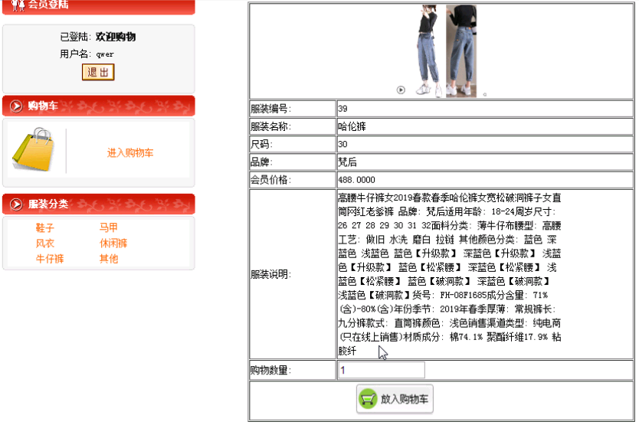

图5-8 服饰详细信息

- 源码分析
历史浏览记录保存：它先按操作顺序，在ID号不重复的前提下，保存当前服饰ID号；然后通过用户的IP地址来判断是否是同一机器上浏览，如果是在同一机器中浏览并超过5次，则做自动删除标识。因此历史浏览记录永远都是5条记录，并且不会出项相同的记录。
界面的右边部分显示某种服饰的详细信息，通过调用数据库中的该服饰全资料信息，将信息分别显示在设置好的页面中。其源码见原文件。
- 产品查询
查询在网站中使用非常普遍，通过查询，可以在成千上万的数据中，找到你想要的数据。本网站系统的产品查询就是在服饰数据库的服饰表中，通过编写SQL查询语句，检索出你想要的记录，实现查询功能。
- 实现界面
为了更好的显示用户的查询信息，在显示的查询结果中，用黄色标出用户输入的查询关键字符。如当用户按服饰名字段，输入“服饰”进行查询时，在显示的查询结果中，服饰名。查询界面如图5-9所示。
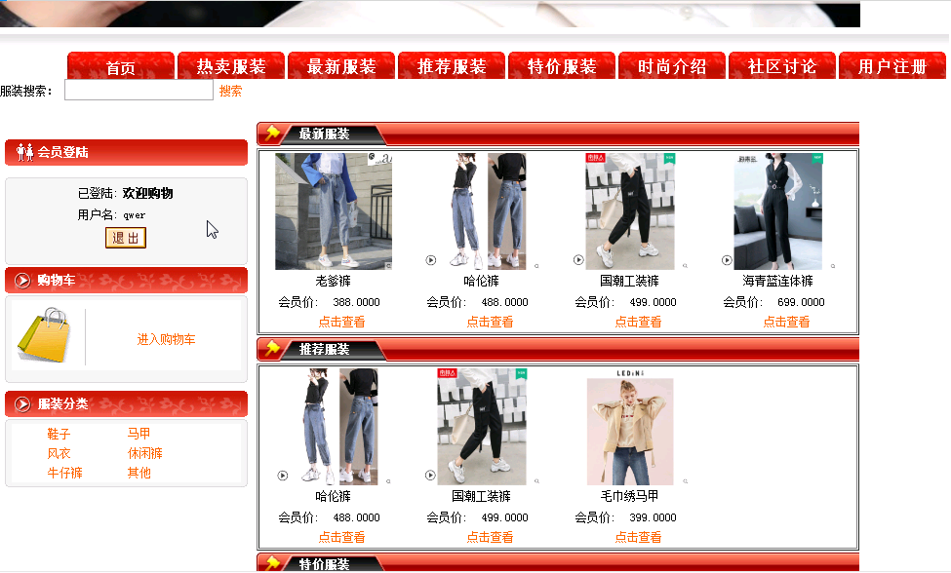

图5-9 产品查询
- 源码分析
它们的功能就是通过设置的表单，接收用户提交的关键字符，并将该信息转交查询处理文件research.asp。该文件获取关键字符和字符类别，然后根据类型，在数据库的服饰表中搜索与字符相似的字段记录，并将结果显示在页面中。其源代码见原文件。

5.1.4会员购物模块功能实现
用户登陆网站之后，不管在网站何处点击了购买按钮，就会将主页面中的商品纳入购物车中。购物车主要起到一个暂存用户选中的商品，显示商品信息的作用。用户在购物车中可以编辑商品信息。如修改购买数量、删除购买品种、放入收藏夹等。
（1）显示购物车中的服饰信息
将服饰放入购物车后，显示的界面如图5-10所示。
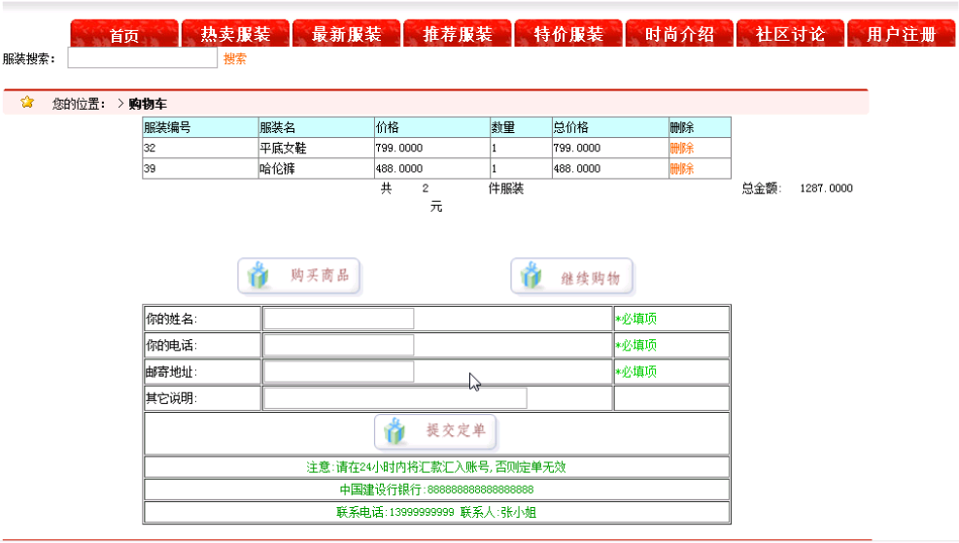
图5-10 购物车界面

当会员重复单击页面中同一种服饰的“购买”链接，该服饰在购物车中的数量将每点一次自动增加1。
（2）修改购物车中服饰数量
会员在购物车中对购服饰数量进行修改时，只要将修改数据写入数量文本框中，然后单击“修改”按钮就可以了。
当会员输入修改的数据，并单击“修改”按钮后，系统获取要修改记录的指针号和输入的数量，然后，在Session数组变量中找到该指针的位置，并将输入的数量赋值给该指针中保存数量的Session变量，从而更新数组变量Session中购服饰数量的值。修改数量的源码如图5-11所示：
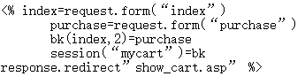

图5-11 购物车服饰数量
（3）删除购物车中的服饰
当用户要删除购物车中的某种服饰时，只要单击对应的“删除”图标，就可以从购物车中删除掉该服饰了。此外，还可以将服饰的购服饰数设为0，同样可以实现删除的目的。删除购服饰的源码如图5-12所示：
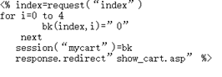
图5-12 删除购物车的服饰

（4）生成订单和管理订单
当所有的信息都确认无误后，会员就可以单击“生成订单”按钮，这时，用户购物操作的信息将写入数据库，之后生成订单。之后用户可以在我的订单选项中查看相关信息并进行需改。相应的会员前台对订单的操作管理员后台也能够看见，并且卖家也可以修改相关信息，并将信息更新，整个流程十分的透明。实现了信息的有效沟通。

5.2网站后台功能实现

5.2.1后台信息处理模块功能实现
  - 后台登录界面和主页面设计
为保证基本的安全性，进入系统必须登陆。不同的人有不同的操作权限。登陆页面如下图展示：
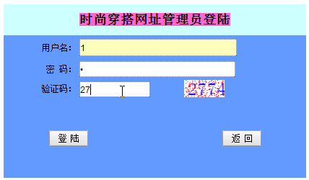
图5-13 登录界面

登陆之后就是主页面显示即包括导航栏菜单和系统页面。此页面的功能于用户登陆一样。设计页面时应当保证简洁以便用户操作。用户点击导航按钮，主页面右侧会显示相关的页面
  - 订单信息查看
因为会员订单页面与后台的订单反应的内容一致，他们两个直接信息共享。
在该显示页面，除了可以分页查看相关内容还能够通过订单号来展示订单具体信息，用户名也是很好的查询用户订单信息的键。
- 订单相关界面
在后台界面中查看到的订单信息如下图展示：
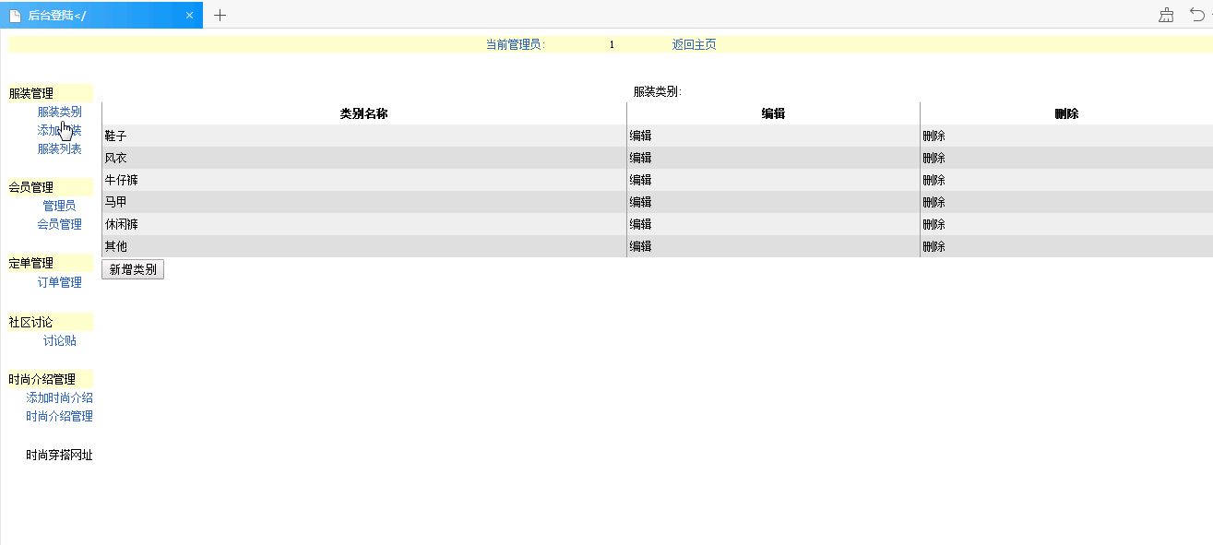
图5-14 查看订单信息

当操作人员在查询文本框中输入下单用户名，并选择查询状态后，单击“查询”按钮，就可以快速定位订单。
- 源码分析
整个页面的功能写于editddan.asp中。此文件中利用case语句来查询信息。通过数据库中的字段来实现输入用户名得到订单的功能。
  - 会员留言查看
管理人员可以单击留言相关按钮，就可以看见买家给自己留的言了。用户则通过该方式来反馈自己的建议以及反应相关问题。管理人员通过这个板块来解答问题，以此来达到沟通解决问题的目标。
- 实现界面
该页面已经由图5-15展示。
当管理人员点下回复按钮的时候，进入到回复界面，如果该条留言已经回复过了，则只能进行修改，没有回复的话可以回复。。
- 源码分析
在单击回复按钮时，后台代码会调用数据库的表，返回信息显示到界面中。回复留言时会获取相关id，才可以回复，删除会弹出提示框。
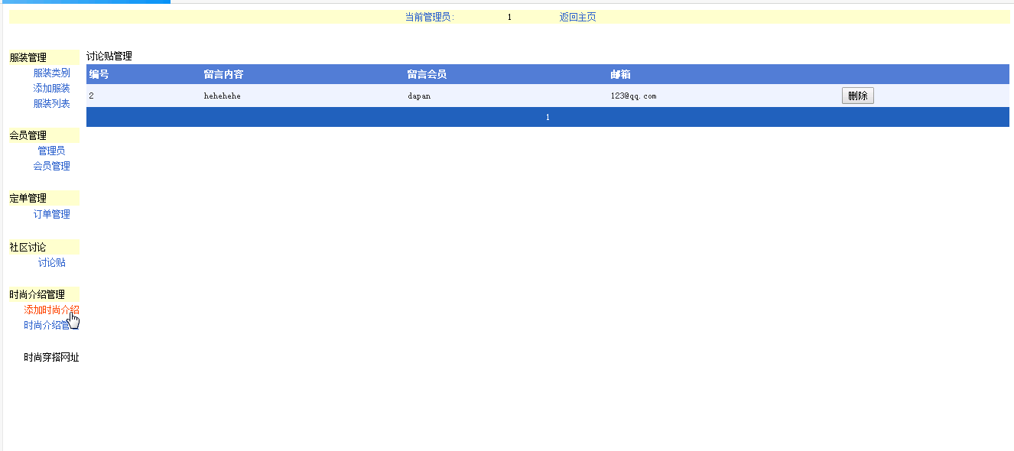
图5-15 查看会员留言信息

  - 管理用户对服饰的评论信息
用户对于自己所看见的商品有发表言论的自用，用户撰写的言论不能即写即发，需要进行后台审核，通过则发表。这样有效防止恶意攻击。
此界面有已审阅评论和待发布模块组成。
- 实现界面说明
单击内容按钮可以查看详评论内容，想要发表评论，先单击操作按钮，勾选评论所在栏，点击发表即可。
- 源码分析
所有的评论都在shop_pl文件中实现，”shenhe”字段值区分评论是否审阅了，如果审阅了为1，否为0，再进一步根据这个值来将页面分成两个部分。

5.2.2后台系统资料管理功能实现
  - 类别资料管理
这个模块将服饰进行分类。大类就展示整个服饰的品种，大类下面有小类。在大类管理当中，可以查看全部类别，进行基本四大操作。同时，可以设置某一类别是否需要展示。
大类下面设置小类。对小类又有增删改查操作。可以改变类别顺序。单选中某一大类的时候才能进一步查看细分的小类。
  - 服饰产品相关资料管理
后台的一项日常的工作之一是录入服饰资料。所以前端页面销售商品，都是通过后台录入的。考虑到它的重要性和录入时需要很多详细的信息，所以把服饰资料管理分为3部分：第1部分浏览服饰资料，第2部分增加新服饰资料，第3部分修改原有的服饰资料。
浏览服饰资料实现的界面如图5-16所示。
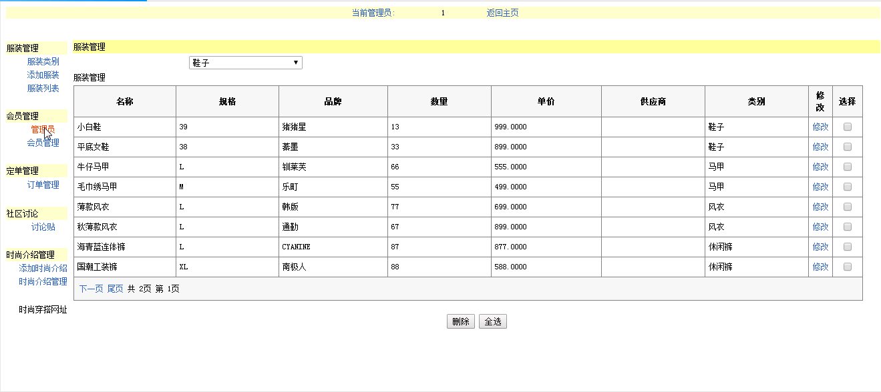
图5-16 浏览服饰资料

我们可以分页查看资料，可以查看具体的服饰信息。只要在查询服饰栏中输入服饰的关键字，再选择关键字的查询方式，就可以检索出相应的服饰记录。同时还可以对不需要的服饰资料进行删除。
  - 增加新的服饰资料
增加服饰资料，对于时尚穿搭网站系统来说，是后台中用的最多的一项之一。因为每天都会有许多服饰资料录入数据库中，来丰富网站的产品。其实现的界面如图5-17所示。
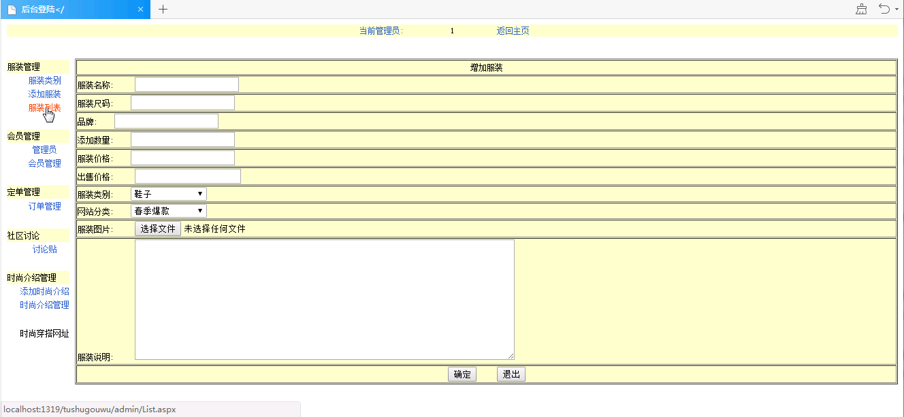
图5-17 增加新的服饰资料

如何增加新的服饰资料，首先选择好大类然后选择一个小类，接下来输入相关信息。主要实现：将类别放置在一个一维数组中，通过单击获取大类id，大类id与小类id有表对应，可以展现出大类改动小类也改动的功能。源码如下所示：
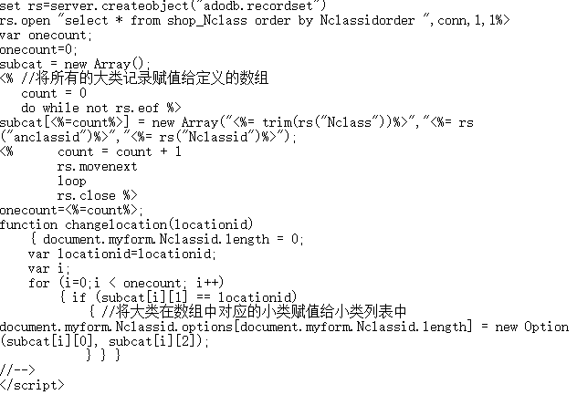
图5-18 增加新的服饰资料代码

  - 修改原有的服饰资料
当服饰资料录入完成，写入数据库后，还可以对它进行修改，对原有服饰资料的修改，可以很方便地改变折扣，产品图片等，避免了重新录入的麻烦。在浏览服饰信息时，单击“服饰”便进入了该服饰的修改状态，其界面与增加服饰的界面差不多。
  - 网站资料管理
在大部分的网站系统中，常常要用到系统本身的一些资料信息，如：网站的名称、网站的log图片、地址、联系电话等这些资料必须用一个独立的界面来操作。
- 基本资料管理功能
基本资料就是网站的基本信息，本模块实现对网站基本信息的增删改查。
- 网站人员管理功能
为保证数据足够安全，不用的人不同的权限，不同的权限可操作范围不同。操作人员输入用户名和密码登陆成功后进行相关操作。界面如下图5-19所示：
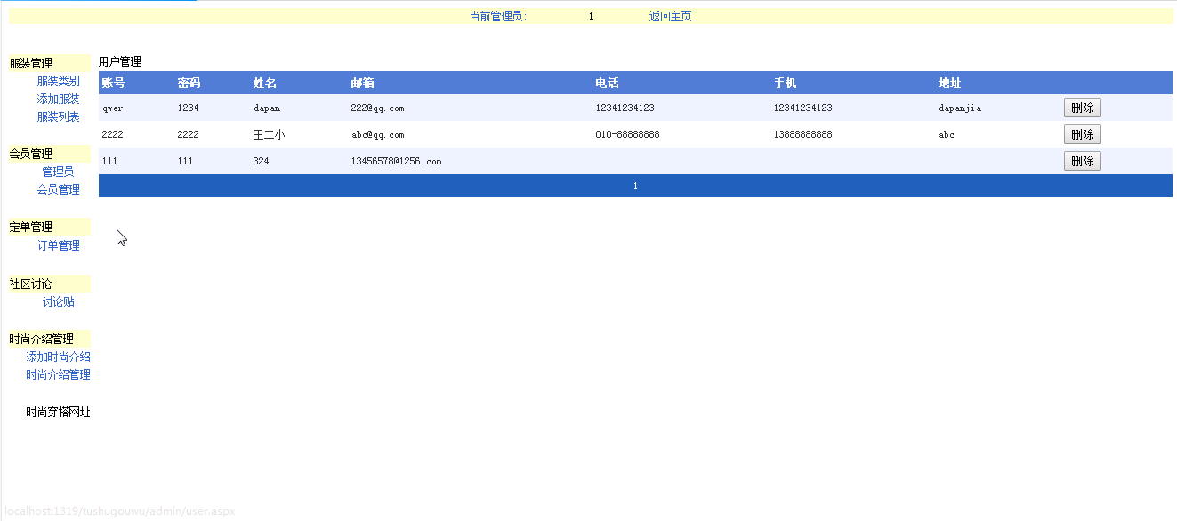
图5-19 用户管理界面

超级管理员才能够修改他人的密码和资料。

5.2.3后台业务活动模块功能展示
在商业网站中，一般都会有相关公告、界内新闻等页面来展示。本模块实现了这些功能。查看和增加新闻相关界面如图5-14所示。
操作人员可以查看及更改新闻。在浏览新闻时，单击新闻的标题，在界面的下方便会出现新闻的修改区域。在这里可以对新闻的内容再编辑，单击“修改”按钮后，保存修改后的新闻内容。当有些新闻或资讯已过时，可以选中它们，单击“删除”按钮，就可以删除掉了；如果没有选中任何新闻，就单击“删除”按钮，就会出现错误提示框。如图5-20所示：
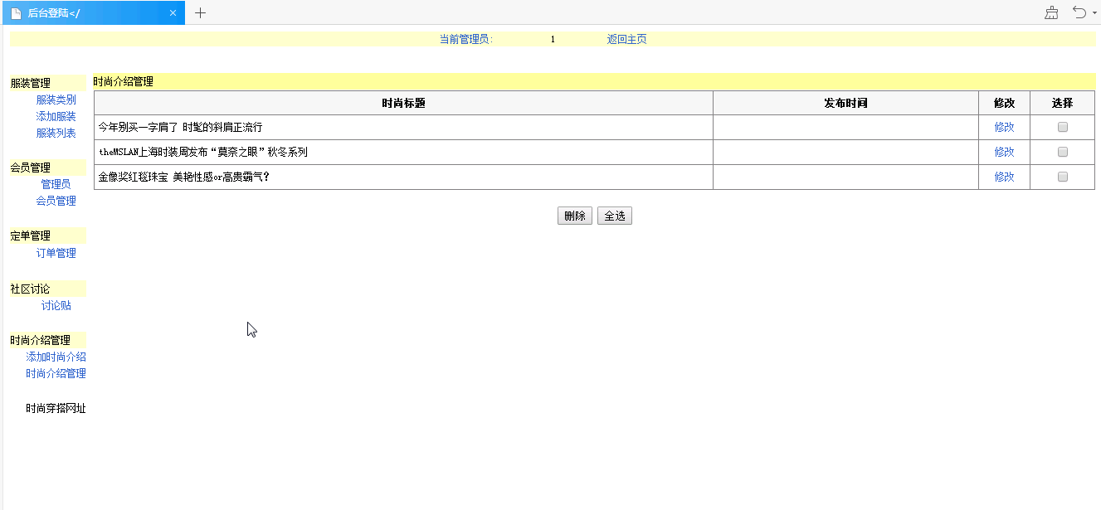
图5-20 浏览和增加新闻

5.2.4后台数据查询模块功能展示
产品网上销售查询实现的界面如图5-21所示。
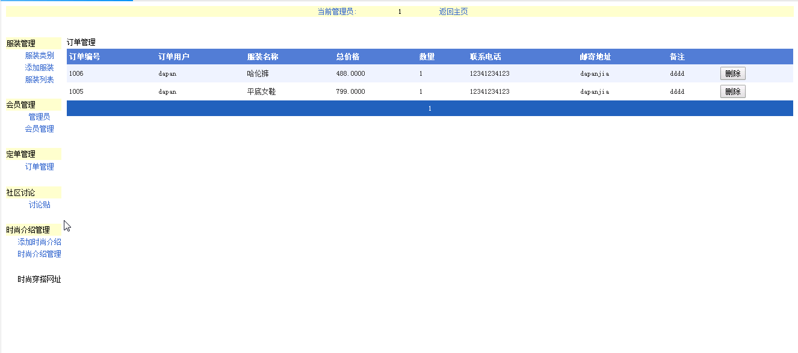
图5-21 产品网上销售查询界面

当单击“订单管理”按钮时，根据当前日期的月份查询数据库中的会员购服饰记录，并将查询结果显示在页面中。单击“订单管理”按钮时，其实现的原理也是一样的。当没有查询到销售数据时，会出现相应的提示信息。在会员购服饰记录表中，有的记录仅是发生了购服饰行为，并没有付款，因此并不是真正意义上的销售，这些记录在查询时，可以通过记录中的状态值加以筛选。

第六章 系统测试

6.1 功能测试
功能测试就是对系统的模块分别进行笑容分析来保证系统可以达到预期效果可以有效的运行。笔者接下来完成了对系统功能的测试，结果如下。
表6-1 系统功能测试结果
功能操作 | 预期结果 | 结果
用户登录和权限选择 | 能够以相应权限成功登录 | 完成
用户查询 | 可以用户信息查询 | 完成
商品查询 | 可以商品信息查询 | 完成
订单查询 | 可以完成订单查询 | 完成
销售业绩查询 | 可以对已经售出商品信息查询 | 完成

6.2 性能测试
性能测试就是对系统的运行性能等进行测试，结果如下：
表6-2 系统性能测试结果
测试项 | 预期结果 | 结果
系统响应 | 系统在10s内可以进行各项功能响应 | 完成
数据库连接 | 可以正常连接SQL数据库 | 完成
安全性 | 非系统用户不能登录本系统用户权限不能越界操作 | 完成

总结与展望
通过本次毕业设计我了解了Web开发模式，工作原理及发展的历史，对相关技术有了足够多的认识。
在几个月的课程设计中，笔者查阅了许多资料，询问过老师同学，不仅学习了软件工程方面的知识，还学习了商务方面的知识。按照相关要求，严格的设计了一个网站，笔者相信此网站一定能够实现它应具有的意义。通过这次设计，笔者学到了很多。虽说这个系统是模拟的系统，但可使学习者能够首先从感性认识上加强对电子商务的理解，对电子商务的运作方式初步有所了解，并最终有感性认识上升到理性认识。
再次我由衷感谢我的指导老师对我的指导！没有他的指导我很难完成设计。

致 谢
在这次的毕业设计中，我最想谢谢是我的指导老师叶小莺老师。首先，在论文的选题方面，叶小莺老师充分尊重我们自己的意愿，先了解了我们各自偏好的方向，然后结合实际，为我们选取了适合的题目。然后就是对开题报告的书写，叶小莺老师也给了我耐心的讲解与指导。除此之外，对于系统的设计，论文的撰写，叶小莺老师都进行了详细讲解，叶小莺老师严谨的工作态度也让我受益匪浅。
同时，我还想要感谢大学四年所有教过我的老师们，在他们的教导下。我这四年里学习到了很多以前从未接触过的知识，也从他们的人生经历中学到了不少的生活态度，这对我以后的人生都是有极大帮助的。大学四年，我收获了知识，也收获了友谊，在我接下来的生活中，我一定会牢记大学老师的教诲，努力学习，微笑面对生活中的一切事，做一个积极乐观的人。

参考文献
- 李维义,李锦慧.ASP.NET网站开发技术的安全有效性研究[J].信息与电脑(理论版),2019(03):132-133.
- 季康.基于ASP.NET技术的医疗网站系统分析[J].福建电脑,2018,34(12):121-122.
- 刘昊,陈爱民.在线汽车配件交易系统设计与实现[J].信息与电脑(理论版),2018(22):102-103.
- 朱小琴,颜杰群.基于HTML5+ASP.NET技术的文化传媒网站设计与实现[J].集宁师范学院学报,2018,40(06):38-44.
- 徐振民.校园网站设计与实现[J].安徽电子信息职业技术学院学报,2018,17(05):31-36.
- 李苏强.ASP连接SQL Server数据库的问题研究[J].黑龙江科学,2018,9(18):148-149.
- 黄文汉.基于.NET的汉中旅游信息平台的研究与设计[J].电子世界,2018(17):165-166.
- 孙伟.Asp.Net快速搭建在线图片分享网站[J].电脑知识与技术,2018,14(25):57-58.
- 武变霞,王会芳.基于ASP.NET的人力资源管理系统的设计[J].电子,2018(15):91-93.
- 江军强.融合职业核心能力培养的高职课程设计——以“ASP.NET网站开发”课程为例[J].厦门城市职业学院学报,2018,20(03):41-45.
- 李志伟.基于Google API的全文搜索引擎系统[J].读与写(教育教学),2018,15(04):30-3.
- 吴子清,李志敏.小学安全教育视频网站设计与实现[J].信息与电脑.2018(07):102-103.
- 李为为,王玉琼,宋丽萍.基于ASP.NET的网站系统研究——以教务管理系统为例[J].太原师范学院学报(自然科学版),2018,17(01):41-46.
- 吴婷.《物流专业英语与计算机基础》专题学习网站的研究与开发[J].信息与电脑(理论版),2018(03):86-88+91.

